Проект по изучению родного района.

«Культурные памятники

Кировского района

города Санкт-Петербурга»

Санкт-Петербург 2014-2015 уч.г.

История Кировского(раньше Московско-Нарвского)района уходит в далёкое прошлое.В самом началеXIXвека, когда Петербург был поделен на 12полицейских частей, одной из них стала Нарвская часть.Название «Нарвская»подчеркивало связь этих мест с дорогой, уходящей от столицы на Нарву. В пределах пригородной столичной зоны эта дорога чаще именовалась Петергофской.Именно Петергофская дорога стала градообразующей осью для прилегающих земель от реки Фонтанки в сторону Нарвских городских ворот и с удалением городской черты от центра.
С серединыXIXвека Нарвская часть и Петергофская дорога утратили свою внешнюю привлекательность.Предместье столицы к этому времени приобретает промышленный облик. Здесь быстро строятся фабричные здания, начинается промышленный бум. Важнейшим производственным объектом Санкт-Петербурга и страны в целом стал знаменитый Путиловский завод. И в настоящее время Кировский(Путиловский)завод, который отметил своё200-летие, является крупнейшим предприятием района, определяющим его инфраструктуру и своеобразие.

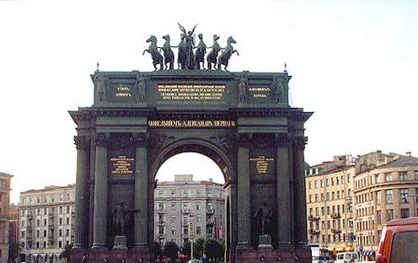
Рядом с площадью Стачек возвышается прекрасный памятник во славу русского оружия - Нарвские триумфальные ворота, построенные из гранита и украшенные бронзой. Они состоят из 20колонн, вышиною в 19 аршин, расположенных в 2 группы и соединенных красивым сводом.На
нем помещены фигуры «Славы»и «Победы» в колеснице,которую мчат кони.
На обеих сторонах Ворот,в нишах, поставлено по две бронзовых статуи воинов в старинном русском вооружении,и над ними высечены названия 18гвардейских полков. На аттике(стенке над карнизом,предназначаемой для надписей и барельефов)надпись бронзовыми буквами: «Победоносной российской Императорской гвардии признательное отечество в18 день августа1834 г.», а над аркой:«Воздвигнут повелением Императора АлександраI».С внутренней стороны ворот надпись: «Сооружены значительным денежным соучастием начальствовавшего гвардейским корпусом генерала Уварова». Построены Ворота архитектором Стасовым; модели исполнены Демут-Малиновским и другими художниками.Рядом с аркой расположилась застава, через которую обязательно должны были пройти путники,направлявшиеся в столицу.
По соседству с Нарвскими воротами возвышается здание Дворца культуры имени А.М. Горького(возведено в1925-27 гг. ). Архитекторы– А.И. Гегелло,Д.Л. Кричевский,инженер – В.Ф.Райлян. Дворец– один из первенцев советской архитектуры– получил международное признание: в1937 году на всемирной выставке в Парже архитектору А.И. Гегелло был присужден почётный диплом«Гран-при».
На территории зелёного массива,который занимает территорию более 25 гектаров,ограниченную с запада рекой Екатерингофкой и Гутуевским островом в самом началеXVIIIвека по велению Петра Iбыл создан пригородный дворцово-парковый ансамбль, построенный императором своей жене Екатерине и потому названный Екатерингофом.Многочисленные некогда сооружения и павильоны Екатерингофского парка исчезли ещё в XIXвеке. Сам парк был запущен,а вновь благоустроен лишь после революции. В советские времена Екатерингоф назывался парком имени30-летия ВЛКС.Сейчас парку было возвращено историческое название.Екатерингофский парк является одним из крупнейших в юго-западной части города.На центральной алее парка в начале 1956 года был установлен монумент, посвященный героям «Молодой гвардии». Памятник создали скульпторы В.И. Агибалов,В.И. Мухин, В.Х.Федченко и архитектор В.Д. Кирхоглани.

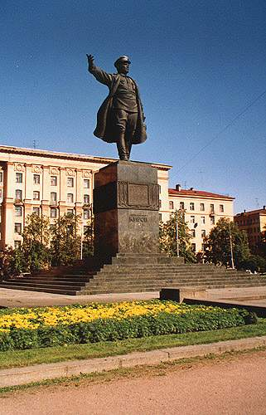
Площадь перед зданием исполкома райсовета носит название Кировской.Здесь в 1938 г. был установлен памятник С.М.Кирову (скульптор Н.В. Томский,архитектор Н.А. Троцкий).Этот памятник считается одним из лучших образцов советской монументальной скульптуры.Поставлен на гранитный тёмно-зелёный постамент в центре площади.По его периметру расположены четыре бронзовых барельефа,посвященных счастливому детству, труду советских людей, гражданской войне.

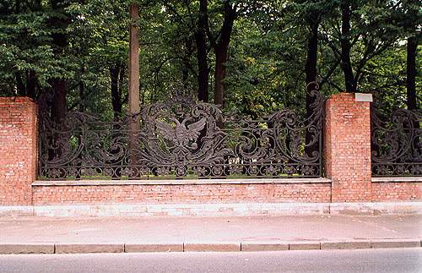
Ограда Сада 9 января,в прошлом –решетка от Зимнего Дворца(архитектор Р.Ф. Мельцер),- имеет трудную судьбу. В 1919 году решетку, прережившую штурм Зимнего,победивший пролетариат решил убрать.Но в своем полуразрушенном виде она всё же простояла на прежнем месте еще несколько лет. В 1924 году по просьбе рабочих Кировского завода она была установлена на Петергофском тракте, ставшим к тому времени проспектом Стачек, в Саду9 января. На территории этого сада в1905 году находился трактир «Старый Ташкент», в котором была составлена петиция, с которой рабочие шли к царю в январе1905 года. В 1990 году было принято решение о реставрации.В настоящее время отреставрированы и установлены8 секций ограды.
Путиловский(ныне Кировский)завод, основанный в 1801 году, может считаться одним из старейших русских заводов.
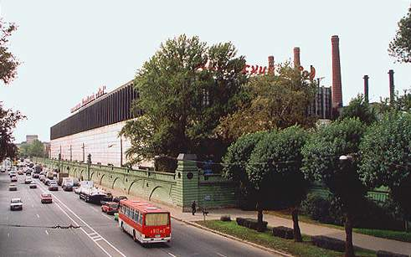
Начало Путиловскому заводу положено было перемещением в Петербург Кронштадского чугунно-литейного завода. В течение своего существования завод несколько раз переходил то в казну, то к частным владельцам.Название свое он получил от фамилии инженера Путилова, который в 1868 году купил завод и сильно развил его деятельность,изготовляя на нем металлические изделия, с успехом конкурировавшие с иностранными.
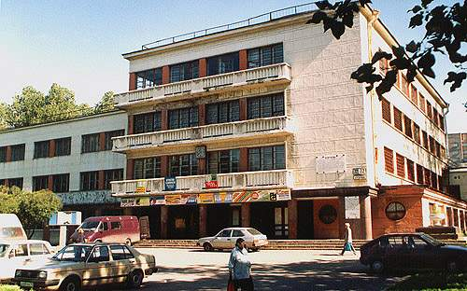
Дворец культуры, носящий имя героя гражданской войны путиловца И.И. Газа. План Дворца культуры решён в виде гигантской буквы «П». В центре возвышается объём зрительного зала, являющегося ядром архитектурной композиции.Киноконцертный зал на 1000 мест,удобное помещение для занятий всевозможных кружков и самодеятельных творческих коллективов,просторные фойе и гостиные,где устраиваются выставки, проводятся вечера встреч с интересными людьми и другие культурно-массовые мероприятия.Перед фасадом здания в сквере находится памятник И.И.Газа, установленный в 1963 году.
Район расположенный между линией окружной железной дороги и речкой Красненькой носит название Автово. В давние,допетербургские,времена здесь стояла небогатая финская деревушка Аутово. Как полагают исследователи,название это восходит к финскому слову«ауто», что означает «пустошь». При въезде в Автово стоит памятник«Танк-победитель»(авторы композиции– архитектор В.А. Каменский,скульптор Г.Ф.Ветютнев)
В1968 году в сквере между Краснопутиловской улицей и проспектом Стачек, перед фасадами первых автовских зданий, был установлен монумент, посвященный Ленинскому Комсомолу. По проекту скульпторов В.И. Городона,О.И. Кузнецова,В.Г. Тимошенко,архитекторов В.Б. Фабрицкого и К.П. Шмелёва.
Дворец бракосочетания и торжественных регистраций рождений, который находится на простпекте Стачек 45, в прошлом был домом княгини Е.Р. Дашковой– президенкта Петербургской Академии наук и Российской Академии. До сих пор имя архитектора точно не установлено,но историки архитектуры предполагают,что атором проекта был Джакомо Кваренги.В начале XIXстолетия дом Дашковой сдавался в аренду одному из петербургских клубов, где собирались литераторы.Здесь читал свои басни и великий баснописец Иван Андреевич Крылов.
Участок земли близ Дома Культуры «Кировец»(проспект Стачек,158) в 50-х годах XVIIIстолетия принадлежал графу К.Е. Сиверсу,при котором в 1761 году был построен дворец(ныне здание Дома Культуры).Проект осуществил архитектор Б-К Растрелли.Дворец был выстроен в стиле барокко,украшен скульптурами,многочисленными декоративными деталями. В конце XVIIIвека дворец был перестроен архитектором И.Е. Страповым в более строгих формах классицизма.
В середине 70-х годов XVIIIвека на Петергофской дороге (проспект Стачек, 162) для президента Адмиралтейской коллегии графа И.Г. Чернышева была построена усадьба «Александрино»(архитектор неизвестен).Центральный усадебный дом– двухэтажный,с невысоким куполом, квадратный в плане. Выступы обработаны портиками из четырёх колонн.Два симметричных боковых флигеля соединены с главным корпусом одноэтажными галереями –переходами.Примечательно,что этот загородный дом Чернышева имеет значительное сходство с Таврическим дворцом.
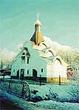
9февраля 2001 года состоялось освящение храма во имя Казанской Божьей Матери у Красненького кладбища (пр.Стачек, 98). Автор проекта – В.Харитоненко.Церковь была построена в рекордно короткий срок – с августа2000 по февраль2001.
Центральная библиотечная система Кировского района состоит из 11 библиотек-филиалов и в течение года обслуживает более 66 тысяч читателей всех возрастных категорий.Основные направления деятельности Центральной библиотечной системы –обслуживание социально незащищенных слоёв населения,обеспечение нотно-музыкальным материалом,обеспечение педагогической литературой,краеведение,профориентация,досуговые формы.
Государственный музей «Нарвская застава» с 1972по 1990 гг. является народным историко-революционным музеем. С 1 октября1990 года музей стал историко-краеведческим,экспозиция которого рассказывает об истории Кировского района с древнейших времен и до наших дней. К300-летию Санкт-Петербурга музей готовит новую экспозицию по истории Петергофской дороги. Литературный музей «А.Ахматова.Серебряный век» создан Заслуженным работником культуры РФ Биличенко В.А.В 2000 году музей подучил новое помещение по адресу ул. Автовская д.14
На протяжении10 лет в Кировском районе работают5 детских театров.В Государственном театре детского балета (пл. Стачек д.4) в ноябре 2000 г.состоялась премьера балеты«Щелкунчик».Художественный руководитель театра и постановщик балета И. А. Сафонова награждена дипломом Победителя Х Фестиваля"Театры Санкт-Петербурга"2001 года. Клоун-мим-театр"Мимигранты"является обладателем приза "Золотой клоун" и стал Лауреатом 2-х Международных фестивалей.
Список использованной литературы:

- В.Г. Лисовский. Ленинград: Районы новостроек. Л.1983
- И.И. Левитан. Площадь Стачек. Л 1987
- Н.А. Синдаловский. Легенды и мифы Санкт-Петербурга СПб 1997
- Путеводитель по Санкт-Петербургу. Репринтное воспроизведение издания 1903 года. Л.1991.

